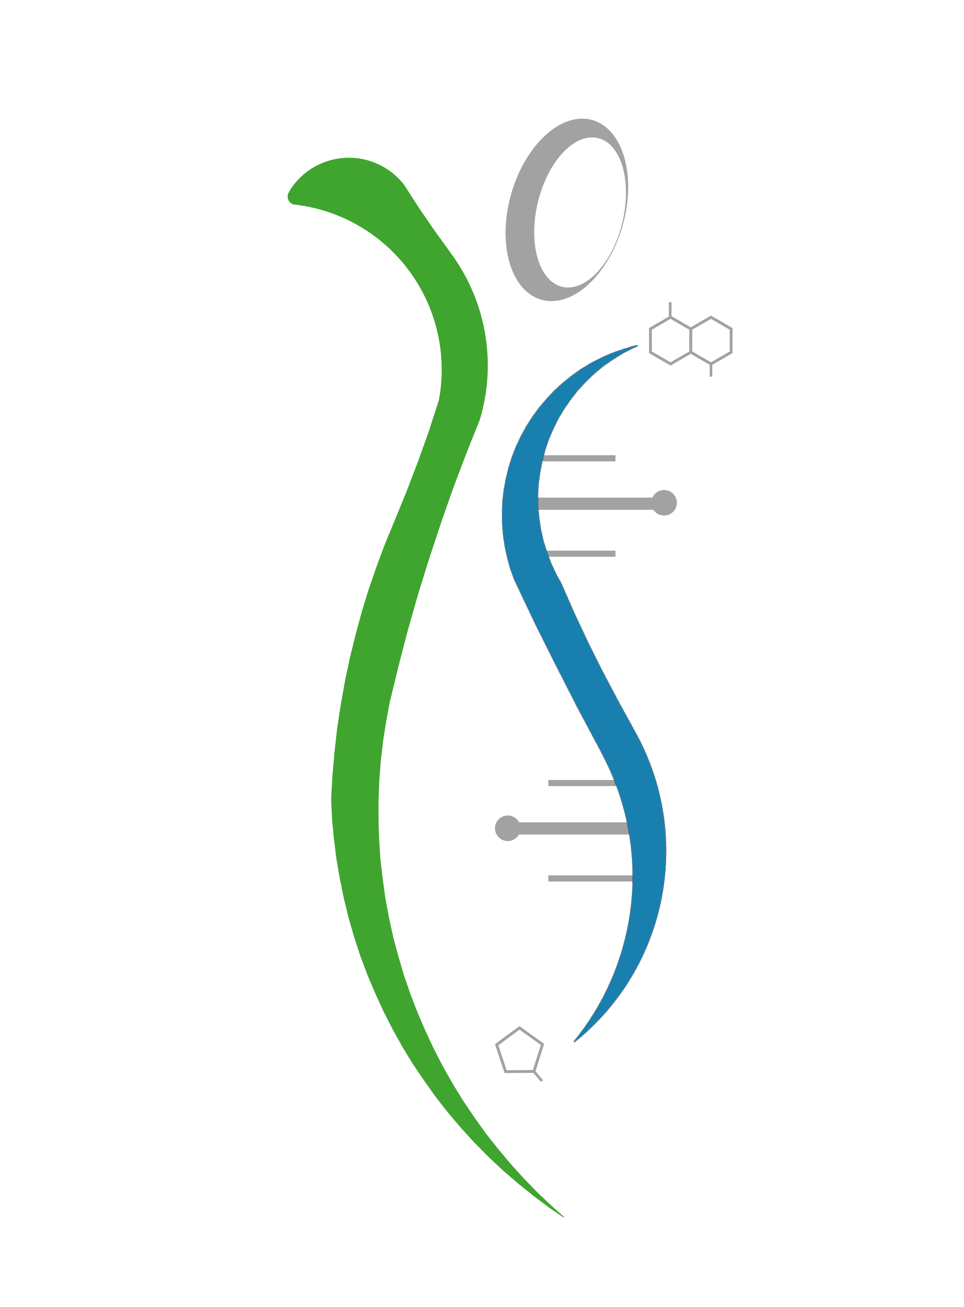
ΙΔΡΥΣΗ ΝΕΟΥ ΜΕΤΑΠΤΥΧΙΑΚΟΥ ΠΡΟΓΡΑΜΑΤΟΣ
MASTERS ΣΤΗΝ ΒΙΟ-ΙΑΤΡΙΚΗ ΜΗΧΑΝΙΚΗ
ΑΠΟ ΤΟ ΠΑΝΕΠΙΣΤΗΜΙΟ ΚΡΗΤΗΣ, ΤΟ ΠΟΛΥΤΕΧΝΕΙΟ ΚΡΗΤΗΣ ΚΑΙ ΤΟ ΙΔΡΥΜΑ ΤΕΧΝΟΛΟΓΙΑΣ ΚΑΙ ΕΡΕΥΝΑΣ
ΔΕΛΤΙΟ ΤΥΠΟΥ ΤΗΣ ΕΙΔΙΚΗΣ ΔΙ-ΙΔΡΥΜΑΤΙΚΗΣ ΕΠΙΤΡΟΠΗΣ
23-4-2020
Τρία Ακαδημαϊκά Ιδρύματα της Κρήτης-το Πανεπιστήμιο Κρήτης (Ιατρική Σχολή, Τμήμα Επιστήμης Υπολογιστών και Τμήμα Επιστήμης Υλικών)-το Πολυτεχνείο Κρήτης (Σχολή Ηλεκτρολόγων Μηχανικών και Μηχανικών Υπολογιστών) και το Ίδρυμα Τεχνολογίας και Έρευνας (ΙΤΕ), συν-ίδρυσαν και λειτουργούν από το ακαδημαϊκό έτος 2020-2021 ένα νέο, (ΦΕΚ 1122, 2-4-2020), διεθνές μεταπτυχιακό πρόγραμμα στην Βιο-Ιατρική Μηχανική.
Πάνω από σαράντα καθηγητές και ερευνητές των συνεργαζόμενων Ιδρυμάτων θα διδάξουν στο νέο αυτό πρόγραμμα μεταφέροντας την υψηλή τους τεχνογνωσία σε τεχνολογία αιχμής στις αίθουσες διδασκαλίας. Ενδεικτική, της διεθνούς εμβέλειας του νέου αυτού προγράμματος είναι η σύσταση της συμβουλευτικής του επιτροπής (advisory board), η οποία πλαισιώνεται από διαπρεπείς καθηγητές των ΗΠΑ και της Ευρώπης καθώς και από κορυφαία στελέχη ηγετικών εταιριών του κλάδου όπως είναι η General Electric και η Siemens.
Το πεδίο της Βιοϊατρικής Μηχανικής αποτελεί μια μεγάλη και αυξανόμενη δεξαμενή απασχόλησης. Ενδεικτικό της τάσης αυτής είναι ότι ενώ σε όλα τα επαγγέλματα του μηχανικού η απασχόληση αυξάνεται κατά 9%, η απασχόληση στην Βιο-Ιατρική Μηχανική αυξάνεται κατά 27% παγκοσμίως.
Το νέο πρόγραμμα φιλοδοξεί να εκπαιδεύσει τους αποφοίτους των ΑΕΙ (Ιατρικών, Πολυτεχνικών και Σχολών Θετικών Επιστημών) σε καινοτόμες τεχνολογίες υποστήριξης της ζωής και της υγείας, παρέχοντας ισχυρά εχέγγυα απασχόλησης στην έρευνα, στην βιομηχανία και στις νοσηλευτικές/διαγνωστικές μονάδες.
Για το ακαδημαϊκό έτος 2020-2021 το πρόγραμμα θα εκτελεστεί με εξ’ αποστάσεως διδασκαλία μέσω τεχνολογικά εξελιγμένων συστημάτων τηλεδιάσκεψης και σε απογευματινές ώρες. Η εργαστηριακή/κλινική εκπαίδευση θα διεξαχθεί με φυσική παρουσία στο Ηράκλειο Κρήτης στα πλαίσια ενός εντατικού προγράμματος, το οποίο θα λάβει χώρα κατά την περίοδο 1-15 Ιουλίου του 2021. Οι φοιτητές του προγράμματος θα επιβαρύνονται με τέλη φοίτησης που για το σύνολο του προγράμματος ανέρχονται στα €1500 αν προέρχονται από χώρες που ανήκουν στον Ευρωπαϊκό Οικονομικό Χώρο (ΕΟΧ) και €3000 αν προέρχονται από χώρες εκτός ΕΟΧ. Το πρόγραμμα θα παρέχει υποτροφίες με την μορφή απαλλαγής από τα δίδακτρα σε σημαντικό ποσοστό φοιτητών με βάση τις επιδόσεις τους. Το πρόγραμμα Masters στην Βιο-Ιατρική Μηχανική θα διεξαχθεί στο σύνολό του στην Αγγλική γλώσσα και θα είναι επιπέδου 90 και 120 πιστωτικών μονάδων και διάρκειας 15 και 24 μηνών αντίστοιχα.
Η υποβολή αιτήσεων έχει ήδη αρχίσει ενώ ο αριθμός των εισαγομένων φοιτητών είναι περιορισμένος.
Περισσότερες πληροφορίες στην ιστοσελίδα του προγράμματος www.bme-crete.edu.gr και στο info@bme-crete.edu.gr

